Рекомендации

по поведению в природе

в весенне-летний период

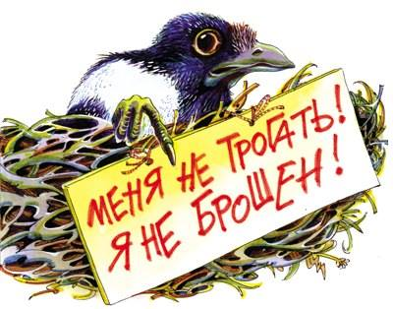
Уважаемые коллеги! Наша жизнь полна стереотипов. Особенно стереотипов поведения в природе. Поэтому очень важно правильно и научно грамотно информировать обучающихся и их родителей о том, как вести себя в природе, не нанося ей вред и получая удовольствие от общения.
Предлагаем вашему вниманию подборку материалов о том, как себя вести, если Вы нашли птенца. Прочитайте внимательно статьи, опубликованные на этих сайтах.
1. «Увидел слётка – пройди мимо!».
2. «Если Вы нашли птенца…».
3. «Как спасти птенца, выпавшего из гнезда».
4. «Советы тем, в чьи руки попал птенец».
5. «Выкармливание птенцов-слетков».
6. «Не губите птенцов».
7. «Если Вы нашли птенца. Что делать и что не делать?».

8. «Что делать, если нашёл птенца?»
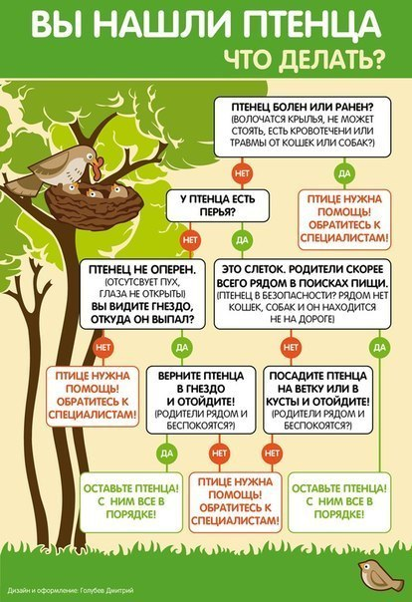
Источник: http://bjorn-varulv.livejournal.com/285598.html

Если вы располагаете интересными материалами, касающимися правил поведения в природе – будем рады сотрудничеству.
Методические рекомендации составлены Миловзоровой А.М. и Кулягиной Г.П. - методистами ГМЦ ДОгМ.

